J

2025-2026 Kev Pab Nyiaj Pub los ntawm Tsev Neeg Rau Tsev Neeg

Txoj Kev Xaiv Nyiaj Pab 2

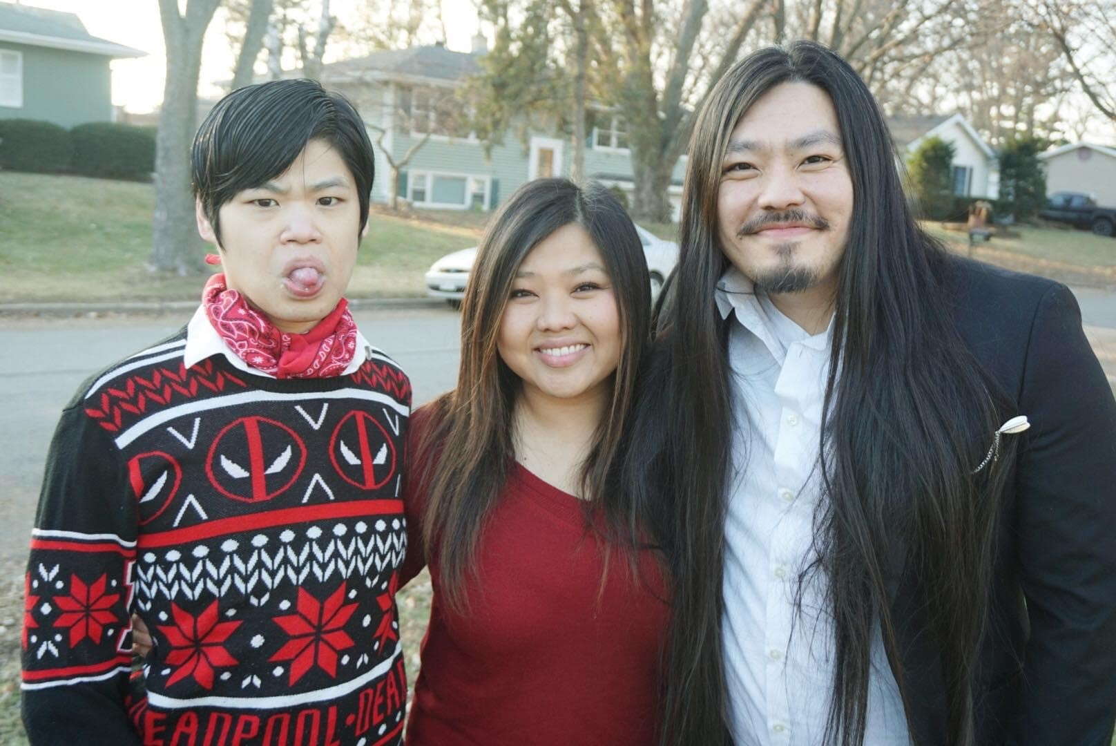

Cov tswv cuab hauv zej zog thiab cov koom haum uas txhawb nqa tsev neeg los ua lub neej raws li lawv xav tau

*Lub Tuam Tsev Saib Xyuas Cov Neeg Uas Muaj Kev Xiam Oob Qhab Kev Txawj Ntse ntawm Wisconsin ua tsaug rau Lub Tsev Hauj Lwm Saib Xyuas Kev Qhia Ntawv ntawm Wisconsin rau lawv txoj kev txhawb nqa hauv kev tsim txhua yam khoom los yog ntaub ntawv luam tawm, thiab rau

lawv txoj kev txhawb nqa txuas ntxiv ntawm qhov kev pab

nyiaj los ntawm tsoom fwv teb chaws.

# Cov nyiaj pab ntawm Cov Tsev Neeg Uas Txhawb Nqa Rau Cov Tsev Neeg yog dab tsi?

**Wisconsin Pab Pawg Thawj Coj Saib Xyuas Cov Neeg Muaj Kev Xiam Oob Qab Rau Fab Kev Loj Loj** (BPDD) thiab **Wisconsin Feem Hauj Lwm Saib Xyuas Kev Qhia Rau Pej Xeem** (DPI) xav txhawb nqa rau lawv txoj kev koom tes nrog Wisconsin cov zej zog uas tsis tau txais kev pab cuam kom txais kev kev txhawb nqa zoo dua rau cov tsev neeg uas muaj me nyuam yaus hnub nyoog tseem kawm ntawv uas muaj kev xiam oob qhab rau fab kev txawj ntse los sis kev loj hlob. Cov kev xiam oob qhab rau fab kev txawj ntse thiab kev loj hlob muaj xws li kev tsis puv ib puas, yug los ua neeg zoo li tsis puv (Down Syndrome), hlwb tsis puv ib puas (Cerebral Palsy), kev tsis puv rau fab kev paub tab thiab kev kawm (Fragile X Syndrome), thiab lwm yam.

* Peb xav kom txhua tsev neeg thiab lawv cov me nyuam uas muaj kev xiam oob qhab nyob hauv Wisconsin txuas nrog cov tib neeg, cov dej num, thiab cov chaw muab kev pab cuam hauv zej zog uas lawv xav tau los ua lub neej nyob raws li lawv xav tau.
* Peb lees paub tias cov neeg hauv zej zog feem ntau paub zoo tshaj plaws txog txoj hau kev los txhawb lwm tus tswv cuab hauv lawv lub zej zog.
* Peb kuj lees paub tias qee lub zej zog muaj cov tswv cuab uas nyob thoob plaws lub xeev. Kev nrhiav txoj hauv kev los pab txhawb thiab coj lawv los sib sau ua ke tej zaum yuav nyuaj thiab muaj nqi ntau. Txawm li v cas los xij, peb ntseeg tias nws tseem ceeb heev rau cov tsev neeg kom tau txais kev pab uas lawv xav tau thiab muaj sij hawm los txuas lus, sib qhia kev pab, thiab kev ua ub ua no ua ke.
* Peb yuav muab kev pab nyiaj rau ib tus neeg, koom haum hauv zej zog, Haiv Neeg Haiv Tsam, los sis tsev kawm ntawv los siv txoj kev tshiab thiab muaj txiaj ntsig los txhawb cov tsev neeg uas nyob txawv ntau qhov chaw thiab tsim sij hawm rau lawv los sib sau. Qhov no yuav suav nrog kev npaj hmo so lossis kev sib sau ib hnub rau tag nrho cov tsev neeg los yog lwm txoj kev tsim kho tshiab.
* Cov neeg thov uas muaj zog yuav muaj keeb kwm qhia tau tias lawv tau npaj thiab muaj neeg ua hauj lwm rau cov kev sib sau uas siv sij hawm thiab kev pab ntau. Cov neeg thov yuav tsum muaj pov thawj qhia tau tias muaj txiaj ntsig zoo.
* **Cov ntawv thov nyiaj pab thiab cov peev nyiaj yuav tas sij hawm rau 8/22/25. Peb yuav ceeb toom rau cov neeg thov hais txog lawv cov xwm txheej ua ntej 9/12/25.** Cov dej num yuav pib lub Kaum Hli Hnub Tim 1, 2025.
* Koj tuaj yeem thov tau siab txog $40,000 kom siv ua ntej Lub Cuaj Hlis Ntuj Tim 30, 2026.
* Peb yuav muab ntau txog ib (1) nyiaj pab.
* Koj tsuas tuaj yeem thov ib qho kev pab nyiaj xwb. Thov rau qhov kev xaiv nyiaj pab no yog tias koj lub koom haum feem ntau pab cov tsev neeg nyob ib ncig ntawm lub xeev thiab koj txaus siab koom tes nrog cov xwm txheej hmo ntuj. Yog tias koj lub koom haum feem ntau yuav pab cov tsev neeg uas nyob hauv zos, thov rau Txoj Kev Xaiv Nyiaj Pab 1.
* Lus Ceeb Toom Txog Kev Muaj Nyiaj Pab: Lub Tuam Tsev Saib Xyuas Cov Neeg Uas Muaj Kev Xiam Oob Qhab Kev Txawj Ntse ntawm Wisconsin tsuas muaj peev xwm faib cov nyiaj pab thiab them nyiaj yog tias tseem muaj cov nyiaj los ntawm tsoom fwv teb chaws. Cov nyiaj no tuaj yeem raug txwv vim txhua yam laj thawj, xws li los ntawm Congress, cov cai lij choj hauv xeev, tus tswv xeev, los sis lwm yam kev tswj hwm. BPDD yuav txiav daim ntawv cog lus thaum tsis muaj nyiaj pab los sis tsoom fwv tsis kam muab cov nyiaj pab.

# Leej twg tsim nyog los thov?

* Txhua tus neeg, koom haum hauv zej zog, Haiv Neeg Haiv Tsam, los sis tsev kawm ntawv uas pab cov zej zog muaj xim, xws li (tab sis tsis txwv rau) neeg Asian, Dub, Latino, cov neeg hais lus Mev, cov neeg hais lus Hmoob, thiab cov zej zog Haiv Neeg Haiv Tsam.
* Qhov zoo tshaj plaws, tus neeg thov kev pab yog ib tus neeg uas txheeb tias yog ib tug tswv cuab ntawm lub zej zog tsis tau txais kev pab cuam. Los sis, yog tias ib lub koom haum tab tom thov, lub koom haum yog coj los ntawm ib tus neeg uas txheeb tias yog ib tug tswv cuab ntawm lub zej zog.
* Tus neeg thov yuav tsum muaj keeb kwm qhia tau tias lawv tau npaj thiab muaj neeg ua hauj lwm rau cov kev sib sau uas nyuaj thiab muaj txiaj ntsig zoo qhia tau txog lawv qhov kev ua tau zoo.

# Kuv yuav thov tau li cas?

* **Sau Teb Kom Tiav Daim Ntawv Thov thiab Cov Nyiaj Txiag ua ntej Lub Ntuj 8/22/25:** Email koj daim ntawv thov ua tiav rau Molly Cooney ([molly.cooney@wisconsin.gov](mailto:molly.cooney@wisconsin.gov)) ua ntej 5:00 PM. Yog tias koj xav ua kom tiav daim ntawv thov los ntawm kev xam phaj, thov hu rau Molly Cooney ntawm [molly.cooney@wisconsin.gov](mailto:molly.cooney@wisconsin.gov) lossis (608) 266-0266 txhawm rau teem sijhawm tham.
* Peb tuaj yeem txhais daim ntawv thov no ua lwm hom lus. Thov qhia rau peb paub yam lus uas koj xav tau.

# Kuv yuav tsum ua dab tsi yog tias kuv qhov kev thov raug xaiv lawm?

* **Pib Lub Rooj Sib Tham:** Mus koom nrog ib lub rooj sib tham pib tshiab nyob hauv oos lais uas npaj cia rau lub Cuaj Hli Hnub tim 23, 2025, thaum 1 teev tav su, kom tau txais cov ntaub ntawv txog daim ntawv cog lus thiab txoj kev xa daim ntawv them nqi, kawm paub txog lwm lub koom haum koom nrog hauv lub khoos kas no, tsim koj txoj phiaj xwm ua hauj lwm, sib tawm tswv yim txog cov txiaj ntsig koj xav kom ua tiav, thiab mus ntsib DPI thiab BPDD cov thawj coj thiab cov neeg ua hauj lwm.
* **Sau Npe Nkag Lub Peb Hlis Twg:** Ntsib peb lub hlis twg hauv xov tooj, hauv Zoom los sis tim ntsej tim muag los ua kev txheeb xyuas nrog DPI thiab BPDD cov neeg ua hauj lwm.Thaum lub sij hawm txheeb xyuas no, peb yuav saib cov npe ntawm cov lus nug rau:
  + Nug seb txhua yam zoo li cas lawm,
  + Kawm seb puas muaj tej yam uas peb tuaj yeem ua hauv peb cov koom haum los txhim kho txoj kev pab cuam kom pab tau rau koj tsev neeg,
  + Suav sau cov ntaub ntawv thiab cov dab neeg, thiab
  + Txhawb nqa koj hauv txhua txoj kev uas peb tuaj yeem ua tau.

Cov kev txheeb xyuas no yuav ua rau ntawm cov ntawv sau tshaj qhia.

* **Cov Txiaj Ntsig Tau Los:** Txheeb xyuas cov txiaj ntsig tau los sis cov txiaj ntsig tau los uas koj vam tias yuav ua tiav. Peb yuav ua hauj lwm ua ke los nrhiav cov hau hauv kev los sau cov ntaub ntawv no kom yooj yim thiab ua raws li kev coj noj coj ua. Peb yuav tsis suav sau cov ntaub ntawv tiv tauj ntawm cov neeg koom nrog koj cov dej num.
* **Daim Ntawv Tsub Nqi:** Xa daim ntawv them nqi mus rau BPDD txhua hli, los sis tsawg kawg yog ib zaug hauv peb lub hlis.

# Kev Thov Nyiaj Pab

## Cov ntawv thov thiab cov peev nyiaj uas ua tiav yuav tas sij hawm rau 8/22/25 ua ntej 5:00 teev yuav tsaus ntuj.

Yog tias koj muaj lus nug, hu rau Molly Cooney ntawm 608-266-0266 los sis [molly.cooney@wisconsin.gov](mailto:molly.cooney@wisconsin.gov)

**Koj Lub Npe:**

**Chaw Nyob:**

**Tus npawb xov tooj:**

**Chaw nyob email:**

1. Qhia peb me ntsis hais txog koj tus kheej los sis koj lub koom haum.
2. Vim li cas koj thiaj txaus siab rau cov nyiaj pab no? (lub laj thawj)
3. Koj yuav siv cov nyiaj li cas los a) txhawb cov tsev neeg thiab lawv cov me nyuam uas muaj kev xiam oob qhab, thiab b) coj cov tsev neeg los sib ntsib uas yuav tsis sib ntsib vim muaj kev nyob deb deb? Piav qhia koj cov kev ua ub ua no. (tsab ntawv piav qhia kev ua hauj lwm)
4. Koj yuav tsum muaj keeb kwm qhia tau tias koj tau npaj thiab muaj neeg ua hauj lwm rau cov hom haujlwm no. Piav qhia koj qhov kev paub txog cov kev ua ub ua no thiab qhov txiaj ntsig uas tau los ntawm lawv.
5. Koj yuav pab rau zej zog los yog cov zej zog muaj xim dab tsi? Koj yuav ua li cas thiaj li pab tau zej zog no zoo?? (zej zog lub hom phiaj)
6. Cov dej num no yuav cuam tshuam zoo rau zej zog li cas? Muaj pes tsawg tus neeg uas koj xav tias koj yuav tiv tauj cuag tau? (kev cuam tshuam)
7. Koj thov nyiaj ntau npaum li cas? Koj tuaj yeem thov siab txog $40,000.
8. WI-BPDD qhia Xeev Wisconsin lub hom phiaj los koom tes kom ntau dua nrog Cov Lag Luam Ntawm Hauv Neeg Me thiab Cov Lag Luam Qub Tub Rog Uas Muaj Kev Xiam Oob Qhab Ua Tus Tswv. Peb mob siab rau los koom tes nrog lwm cov zej zog uas tsis muaj kev sawv cev tib yam nkaus thiab. Puas yog koj lub koom haum muaj yam tsawg kawg natwm kev ua tswv yog 51%, tswj hwm, los sis tswj los ntawm ib tus neeg uas txheeb xyuas tias yog Neeg Meskas Qhab, Neeg Asxis, Neeg Tawv Dub, Neeg Mev los sis Neeg Latino, Neeg Hawaii, Neeg LGBTQ+, los sis neeg xiam oob qhab?

Yog los sis Tsis Yog

# Daim Ntawv Teev Nyiaj Txiag

Koj tuaj yeem siv cov nyiaj hauv ntau txoj hauv kev. Yog tias koj muaj lus nug txog kev siv cov nyiaj pab, thov hu rau Molly Cooney ntawm 608-266-0266 los sis [molly.cooney@wisconsin.gov](mailto:molly.cooney@wisconsin.gov).

Cov nyiaj pab **tuaj yeem** siv los:

* them rau koj tus kheej los sis cov neeg ua hauj lwm siv rau lub sij hawm ua hauj lwm nrog tsev neeg,
* them nyiaj rau qhov chaw ua koos txoos, zaub mov, los sis cov khoom siv rau cov rooj sib tham los sis cov koos txoos, thiab
* them nyiaj rau tus neeg hais lus los qhia rau koj pab pawg.

Cov nyiaj pab tsis tuaj yeem siv:

* rau tsheb los sis thev naus laus zis (xws li khoos phis tawj los sis xov tooj los sis lwm yam khoom siv),
* los them nyiaj rau cov kev pab cuam lossis cov txhawb nqa lub chaw hauj lwm/lub koom haum uas twb tau raug tsub nqi nrog kev muab xws li kev pab cuam ncaj qha rau cov neeg xiam oob qhab, thiab
* lub sij hawm rau neeg ua hauj lwm uas twb tau txais kev duav roos los ntawm lwm lub chaw hauj lwm, lub koom haum, los sis cov nyiaj pab.

Cov nyiaj siv rau kev mus ncig, xws li tsev so thiab pluas noj, yuav tsum tau txais kev pom zoo ua ntej los ntawm BPDD thiab DPI cov neeg ua hauj lwm.

**COV NYIAJ UA PIV TXWV**

|  |  |
| --- | --- |
| **KHOOM** (qhia kom meej raws li qhov ua tau) | **TUS NQI** |
| Them nyiaj rau neeg ua hauj lwm (14 teev/lub lim tiam rau 52 lub lim tiam @ $30/teev = $21,840) | $21,840 |
| Kev xauj qhov chaw lub rooj sib tham rau 2 zaug kev sib sau hmo ntuj ($1000 toj ib lub koos txoos x 2 lub koos txoos = $2,000) | $2,000 |
| Tsev so rau cov tsev neeg thiab cov neeg ua haujlwm rau 2 zaug kev sib sau hmo ntuj ($3,000/zaug × 2 = $6,000) | $6,000 |
| Pluas noj rau thaum 2 zaug kev sib sau hmo ntuj ($15/pluas × 40 tus neeg × 3 pluas = $1,800/zaug) | $3,600 |
| Chaw sib tham rau kev sib kho tag nrho ib hnub ($500) | $500 |
| Pluas noj rau kev sib sau ib hnub ntev ($15/pluas × 40 tus neeg × 2 pluas = $1200) | $1,200 |
| Cov nyiaj pab rau tsev neeg kev koom nrog (15 tsev neeg x $100 cov nyiaj pab = $1500) | $1500 |
| Cov ntaub ntawv (daim ntawv sau nplaum phab ntsa, cov cwj mem loj, cov ntawv sau nplaum, cov ntawv theej) | $500 |
| **Tag Nrho** | **$37,140** |

**KOJ LUB KHOOS KAS QHOV NYIAJ**

|  |  |
| --- | --- |
| **KHOOM** (qhia kom meej raws li qhov ua tau) | **TUS NQI** |
|  |  |
|  |  |
|  |  |
|  |  |
|  |  |
|  |  |
| **TAG NRHO** |  |

|  |  |
| --- | --- |
|  | **Txoj Haujlwm Npaj  Ua Haujlwm** |

|  |  |  |  |  |
| --- | --- | --- | --- | --- |
| **Tus Neeg Tiv Tauj Ua Ntej Rau Qhov Dej Num:**  **Lub Npe Dej Num**: | | **Cov Ntaub Ntawv Sib Xws** (chaw nyob, xov tooj, email): | | |
| **Lub Hom Phiaj Dej Num:** | | | | |
| **Phiaj Xwm Ua Haujlwm** | | | | |
| **Lub Hom Phiaj/Tej Dej Num ntawm Dej Num:**  **(Koj yuav ua dab tsi?)** | **Cov Txiaj Ntsig:**  **(Koj yuav ua tiav dab tsi?)** | | **Yam Yuav Tsim Tawm / Khoom Tsim Tawm:**  **((Koj yuav tsim dab tsi?)** | **Hnub Ua Kom Tiav:**  **(Nws yuav ua tiav thaum twg?)** |
| **QHIA TXOG QHOV PIV TXWV:** Npaj kev sib sau ib hnub nrog kev nthuav qhia txog cov kev pab rau tsev neeg. | **QHIA TXOG QHOV PIV TXWV:** Cov tsev neeg uas tuaj koom yuav kawm paub txog cov kev pab uas muaj thiab muaj kev sib txuas nrog lwm cov tsev neeg uas kuj muaj me nyuam xiam oob qhab. | | **QHIA TXOG QHOV PIV TXWV:** Cov ntaub ntawv siv rau kev nthuav qhia txog kev pab; daim ntawv ntsuam xyuas tswv yim rov qab | **QHIA TXOG QHOV PIV TXWV:** 12/15/25 |
|  |  | |  |  |
|  |  | |  |  |
|  |  | |  |  |
|  |  | |  |  |